Всероссийская олимпиада школьников 2022-2023 учебный год
Муниципальный этап. МХК, 11 класс, ответы
Время выполнения 225 мин. Максимальное кол-во баллов – 100

Задание 1. Максимальное количество баллов – 9.
Даны шесть слов: офорт, колонна, ампир, ротонда, Трезини, романика.
1. Впишите в таблицу те ПЯТЬ из них, которые относятся к одному виду искусства.
2. Дайте этим словам лаконичные пояснения, определения.
3. Укажите вид искусства, объединяющий все слова, перенесенные в таблицу.
4. Приведите ОДИН яркий пример культурного наследия, относящегося к этому виду искусства. Дайте его краткую характеристику, определение.

Ответ:
Словосочетание | Определение
колонна | - несущая часть архитектурной конструкции, опора в архитектуре, в классической архитектуре поддерживает антаблемент или арку.
ампир | - исторический художественный стиль, возникший во Франции в период правления Наполеона Бонапарта и распространившийся в Европе, в т.ч. в России, в начале 19 века, парадный вариант классицизма.
ротонда | - тип здания, круглого в плане, как правило окруженного колоннами и увенчанного куполом.
Трезини | - (Доменико) первый архитектор Санкт-Петербурга.
романика | - период в европейском искусстве, архитектурная традиция раннего Средневековья 8-12 веков, сложившаяся на основе античного искусства после раннехристианского периода и византийского искусства 4-7 веков.
- 1 балл за верное определение пяти слов
- по 1 баллу за каждое верное определение, максимум 5 баллов.
Вид искусства: архитектура – 1 балл.
Пример культурного наследия:
Вариант: Большой Екатерининский дворец в Царском селе. Это парадная резиденция императрицы Екатерины, знаменитая своими изысканными и уникальными интерьерами, основной элемент дворцово-паркового ансамбля Царского села.
(участник приводит самостоятельный пример и пояснения)
- по 1 баллу за пример и характеристику, максимум 2 балла.
 | Баллы:

Задание 2. Максимальное количество баллов – 13.
Дано изображение работы скульптора Умберто Боччони.
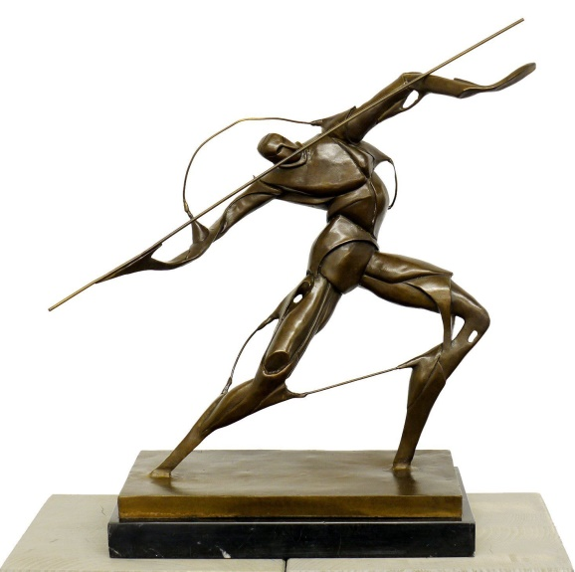
1. Определите эпоху создания произведения.
2. Напишите 6 определений (одиночных или развернутых), которые помогут воспроизвести, порождаемое ей состояние, настроение или ее идею.
3. Дайте произведению название. Приведите не более трех пояснений выбора названия.

Ответ:
Эпоха создания: ХХ век/ эпоха авангарда – 2 балла.

6 определений:
Варианты:
Движение. Напряжение мускулатуры. Стремительный бросок. Скорость. Изменение формы в движении. Движение и статика одновременно – фигура развернута на один фронтальный ракурс. Текучесть формы. Единство человека и копья в броске. Динамика диагоналей. Тягучесть тела.
(участник может приводить самостоятельные формулировки)
- по 1 баллу за каждое верное определение, максимум 6 баллов.
Название и пояснения:
- 1 балл за корректное название, оригинальное название (использование, например, метафор) – 2 балла. Максимум 2 балла.
-по 1 баллу за каждое пояснение выбора названия. Максимум 3 балла.
Баллы:

Задание 3. Максимальное количество баллов – 18.
Даны два скульптурных произведения:
1. 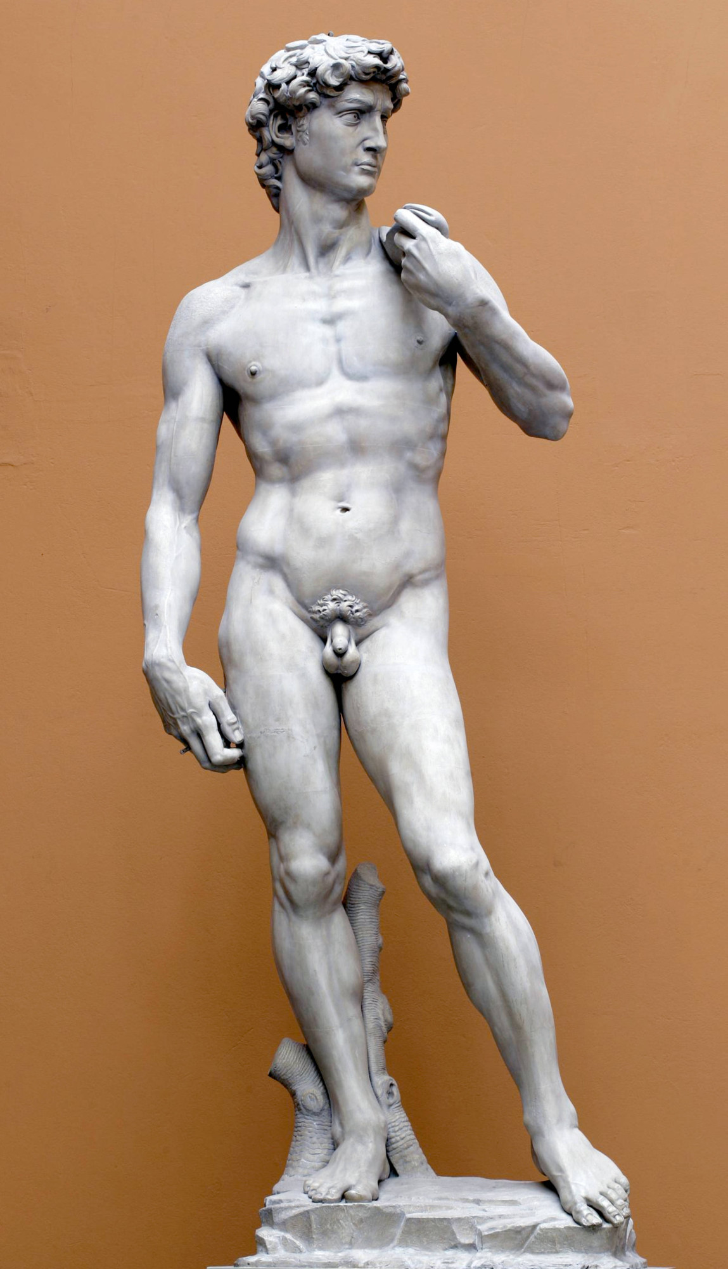 2. 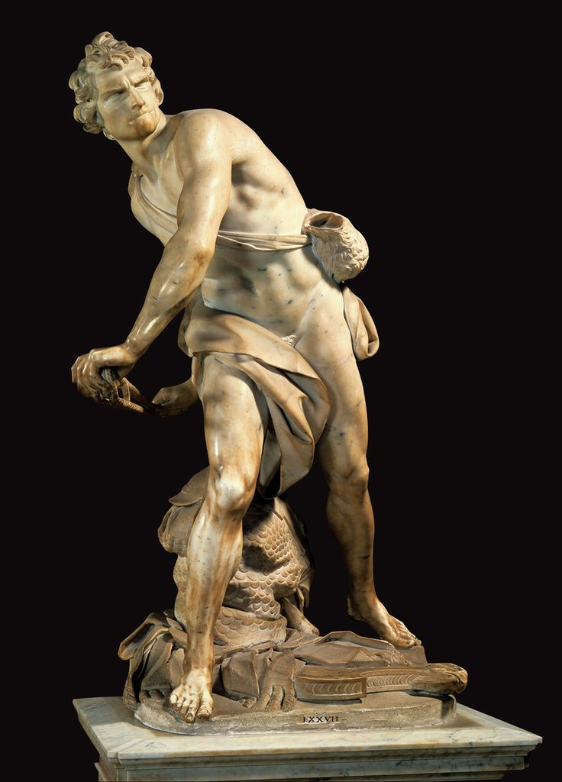

1. Определите названия и авторов произведений.
2. Укажите эпоху, в которую создано каждое из произведений.
3. Напишите, что является первоисточником сюжета и персонажа.
4. Укажите по пять характерных черт, отличающих два этих произведения друг от друга.
5. Укажите страну, в которой созданы эти скульптуры.

Ответ:
Названия, авторы
Давид – 1 балл  Микеланджело/ Микеланджело Буонарроти – 1 балл. | Давид – 1 балл  Лоренцо Бернини/ Джованни Лоренцо Бернини/ Л. Бернини – 1 балл.
Эпоха
Эпоха Возрождения/ Ренессанс/ Высокое Возрождение/ 16 век – 1 балл. | 17 век – 1 балл.
Первоисточник сюжета, персонажа: Библия – 1 балл.
Характерные черты, отличающие произведения
- Статика и свобода позы  - Эмоциональное спокойствие и сосредоточенность  - Колоссальные размеры в сравнении с ростом человека  - Давид находится в относительном покое, единственный атрибут борьбы с Голиафом – праща, находится на плече  - Обнаженность как средство идеализации (идеальные пропорции) персонажа, постамент как часть среды при минимализме в деталях | - Динамика, момент активного движения  - Эмоциональное напряжение, яркое выражение лица  - Высота скульптуры сопоставима с человеческим ростом  - Давид в действии во время борьбы с Голиафом, готовится к удару  - Большое количество атрибутов персонажа, постамент как часть пространства среды с обширной детализацией
- по 1 баллу за каждую корректную черту, максимум 10 баллов.
Страна: Италия – 1 балл.
 |  | Баллы:

Задание 4. Максимальное количество баллов – 8.
Даны изображения архитектурных сооружений.
1. Соберите буквы соответствующих ПЯТИ изображений в группы по архитектурным стилям (не используя одно лишнее изображение), впишите названия стилей.
2. Укажите историческое время расцвета каждого из стилей.
3. Впишите название одного из изображенных сооружений в каждой из групп.
4. Определите стиль «лишнего» сооружения, не вошедшего в группы.

Группа 1. Стиль:  Готика/ готический стиль – 1 балл. | Группа 2. Стиль:  Елизаветинское барокко/ русское барокко/ барокко – 1 балл.
Б, Г, Е | А, Д
- 1 балл за корректное распределение сооружений по группам
Время:  11-16 века/ Средние века – 1 балл. | Время:  Середина 18 века – 1 балл.
Название одного из сооружений
Варианты:  Кельнский собор/ Реймский собор/ Руанский собор – 1 балл. | Варианты:  Екатерининский дворец в Царском селе/ Екатерининский дворец/ Зимний дворец в Санкт-Петербурге/ Зимний дворец – 1 балл.
Стиль «лишнего» сооружения:
Классицизм – 1 балл.
 | Баллы:

Задание 5. Максимальное количество баллов – 9.
Дано изображение скульптур Маноло Вальдеса.
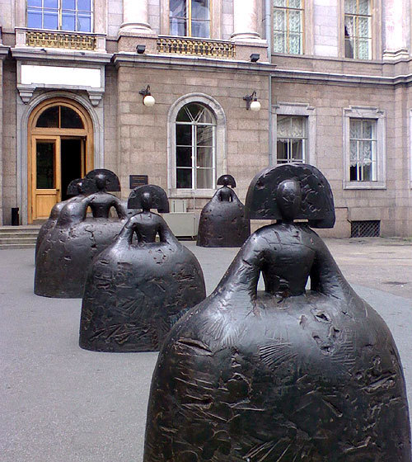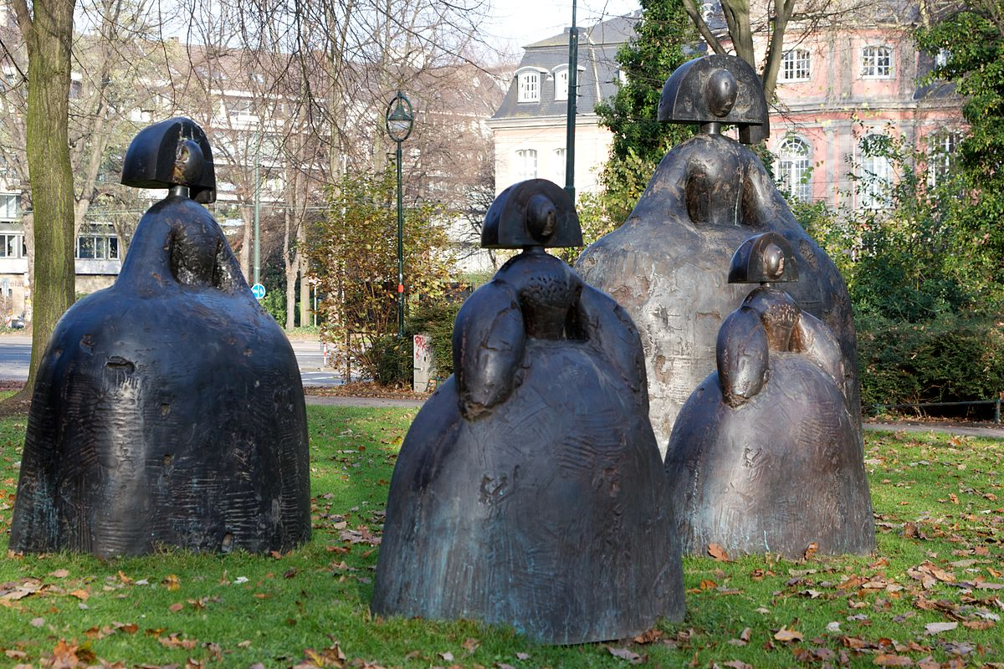
Испанский скульптор Маноло Вальдес известен своими творческими переосмыслениями произведений старых мастеров, произведений, ставших признанной классикой. Сам мастер утверждает, что выступает в роли «переводчика» живописных образов на язык другого вида искусства. Представленные бронзовые скульптуры также представляют собой переосмысление живописной классики.

1. Укажите название и время создания живописного произведения, переосмысленного в скульптуре.
2. Назовите имя автора живописного произведения.
3. Укажите жанр, к которому относится живописное произведение.
4. Укажите имя одного художника из современников данного автора.

Ответ:
Название и время создания картины | «Менины» - 1 балл/  «Семья Филиппа IV» - 2 балла.  1656 г./ середина 17 века/ 17 век – 1 балл.  Максимум 4 балла.
Имя автора картины | Диего Веласкес/ Д. Веласкес/ Веласкес – 1 балл.
Жанр живописи | Групповой портрет – 1 балл.
Произведения этого автора | Вариант: «Возвращение блудного сына» и «Даная» - 2 балла.  (участник указывает собственный вариант)
Художник-современник | Вариант: Питер Пауль Рубенс/ П.П. Рубенс/ Рембрандт ван Рейн/ Рембрандт – 1 балл.  (участник указывает собственный вариант)
 | Баллы:

Задание 6. Максимальное количество баллов – 13.
Вы куратор проекта выставки, посвященной истории русского авангарда.
1. Определите основные группы экспонатов (не менее трех).
2. Дайте образное название каждой группе.
3. Предложите общее название выставки и ее девиз.
4. Определите один из экспонатов, который будет выделен и займет центральное место в экспозиции. Кратко обоснуйте выбор.
5. Укажите, какие средства интерактивности будут предложены посетителям на выставке.
Используйте в качестве подсказки изобразительный ряд.

Ответ предполагает самостоятельное проектирование выставки и входящих в него групп экспонатов в опоре на собственную эрудицию и подсказки изобразительного ряда.
1. Участник определяет основные группы экспонатов (не менее трех) – по 1 баллу за каждую группу, максимум 3 балла.
2. Участник указывает образные названия для каждой группы экспонатов. Максимум 3 балла.
3. Участник предлагает общее название выставки и ее девиз – по 1 баллу за каждое корректное предложение, максимум 2 балла.
4. Участник называет центральный экспонат выставки – 1 балл, приводит обоснование своего выбора – максимум 2 балла. Максимум 3 балла.
5. Участник предлагает средства интерактивности – максимум 2 балла.

Задание 7. Творческое. Максимальное количество баллов – 30.
13 октября 2023 года исполнилось 90 лет со дня рождения советского и российского режиссера театра и кино, сценариста и литератора Марка Анатольевича Захарова (1933–2019). Он известен не только как главный режиссер и автор блестящих спектаклей театра «Ленком», но и как режиссер известных советских кинофильмов, особо полюбившихся зрителю. Многие из его фильмов созданы в опоре на пьесы советского драматурга Евгения Львовича Шварца. Одним из постоянных соавторов Марка Захарова был драматург Григорий Горин. А запомнившуюся зрителям музыку для фильмов Захарова неизменно писал композитор Геннадий Гладков.
Главными фильмами Марка Захарова по праву считаются «12 стульев» (1977 г., 4 серии), «Обыкновенное чудо» (1978 г., 2 серии), «Тот самый Мюнхгаузен» (1979 г., 2 серии), «Формула любви» (1984 г.), а также телеспектакль рок-опера «Юнона и Авось» (1983 г.) в исполнении актерской труппы «Ленкома», которые стали звездами фильмографии режиссера.

Подготовьте план культурного мероприятия, посвященного юбилею М.А. Захарова.
1. Опишите идею мероприятия, каков его основной замысел, какие участники предполагаются, т.е. на какую аудиторию рассчитано мероприятие в целом и его события.
2. Продумайте, из каких событий (не менее трех) оно будет состоять, в какой последовательности могут идти эти события – составьте расписание мероприятия.
3. Дайте название мероприятию и каждому из составляющих его событий.
4. Опишите каждое из событий и тот материал, который станет основным для его проведения – какая тема и с помощью каких явлений культуры (книг, фильмов, произведений других видов искусства, архивных и других вспомогательных материалов и т.д.) будет раскрыта в каждом из событий. Используйте изобразительные ряды как подсказки для содержания событий.
5. Кратко опишите место проведения мероприятия (открытое пространство – парк, сквер, или помещение, какое именно).
6. Изобразите план размещения локаций, на которых будут проходить события юбилейного мероприятия: где они будут располагаться, какое пространство предполагается (открытое – сквер или парк, или закрытое – музей, дом культуры...), какими переходами связаны друг с другом, как это согласуется с расписанием мероприятия.

Ответ предполагает самостоятельное планирование мероприятия и входящих в него событий в опоре на собственную эрудицию и подсказки текста и изобразительного ряда.
1. Участник описывает идею мероприятия, его основной замысел и предполагаемую аудиторию – максимум 4 балла.
2. Участник составляет расписание мероприятия, включая в него минимум 3 события – максимум 3 балла.
3. Участник дает названия мероприятию и каждому из составляющих его событий – по 1 баллу за название, в случае с использованием метафор, поэтических названий, цитат – по 2 балла за каждое оригинальное название, максимум 6 баллов.
4. Участник описывает каждое из событий, указывая материал, который станет основным для его проведения. Например, а) кинолекторий – показ фильма с обсуждением: фильм «Обыкновенное чудо» (СССР, 1978 г.), музыкальное сопровождение обсуждения – композиции из фильма Г. Гладкова, читка пьесы Е.. Шварца, ставшей основой сценария; б) выставка, посвященная фильму «Тот самый Мюнхгаузен»: раскадровки к фильму, костюмы и вещи со съемочной площадки, фотографии кинопроб актеров, макеты киносцен, экраны с демонстрацией фильма; и т.д.
- по 4 балла за каждое подробное описание события с указанием материала, максимум 12 баллов.
5. Участник описывает место проведения мероприятия - 1 балл.
6. Изобразите план размещения локаций, на которых будут проходить события юбилейного мероприятия: где они будут располагаться, какое пространство предполагается (открытое – сквер или парк, или закрытое – музей, дом культуры...), какими переходами связаны друг с другом, как это согласуется с расписанием мероприятия - максимум 4 балла.

